VCW verpflichtet Schweizer Nationalkapitänin für den Außenangriff
(VCW / Wiesbaden / 26.05.2021) In der kommenden Saison der 1. Volleyball Bundesliga Frauen wird die Kapitänin des Schweizer Nationalteams für den Volleyballclub Wiesbaden aufschlagen. Laura Künzler spielte zuletzt für Pays d´Aix Venelles in der französischen Ligue A (Platz 7) und hat bereits Erfahrung in der deutschen Bundesliga gesammelt: 2017 bis 2019 lief die Außenangreiferin für die Roten Raben Vilsbiburg auf. VCW-Geschäftsführer Christopher Fetting hat die 24-Jährige mit einem Einjahresvertrag ausgestattet und setzt große Hoffnung auf die Schweizerin: „Laura ist eine Punktegarantin auf der Außenposition. Sie bringt große Erfahrung als Teamleaderin mit. Das wird unserer jungen Mannschaft, die ja zum großen Teil aus neuen Athletinnen besteht, wichtige Impulse geben.“
Laura Künzler spielt seit 2013 im Nationalteam der Eidgenossinnen. Bei den Euro Volley 2021 Qualifiers (11. bis 15. Mai 2021) sicherten sich die Frauen in Minsk/Weißrussland das Ticket für die Europameisterschaft, die vom 18. August bis 4. September 2021 in Serbien, Bulgarien, Kroatien und Rumänien stattfindet. Laura Künzler wird ihr Team wieder als Kapitänin aufs Feld führen. Im Pool C der CEV EuroVolley 2021 geht es dann gegen Ungarn, Italien, Weißrussland, Kroatien und die Slowakei.
Wiesbadens neuer Trainer Benedikt Frank bezeichnet Laura Künzler als eine „Granatenverpflichtung“. Ihr komme die Rolle der „Power Hitterin“ zu. „Wir sind sehr glücklich, dass wir Laura von unserem Konzept überzeugen konnten. Sie hat eine beeindruckende Vita vorzuweisen und ist noch lange nicht am Ende ihrer Entwicklung. Laura ist ‚hungrig‘ und bereit, sich im athletischen und auch mentalen Bereich laufend weiterzuentwickeln. Und genau das brauchen wir!“ Coach und Mannschaft nehmen im August das Training auf, Laura Künzler steigt im September nach der EM ein.
Ebenso wie die beiden neuverpflichteten Diagonalspielerinnen Lena Große Scharmann und Liza Kastrup verweist auch Laura Künzler auf die neue Power beim VCW: „Das Spielkonzept des neuen Trainers Benedikt Frank, die Professionalität und Struktur des Klubs mit einer belastbaren Zukunftsstrategie haben mich überzeugt. Von dieser Philosophie würde ich gerne profitieren. Ich will Verantwortung übernehmen. Durch meine Erfahrung kann ich jungen Spielerinnen Sicherheit geben und ihnen so den Druck nehmen.“

Profil: Laura Künzler
Geboren: 25.12.1996 in Berkeley/USA
Staatsangehörigkeit: Schweiz
Größe: 188 cm
Stationen:
bis 2012 – Volley Neuenhof (CH)
bis 2014 – Kanti Baden (CH)
2014/2015 bis 2016/2017 – Sm‘Aesch Pfeffingen (CH)
(hier: 1. Saison Top-Scorerin, beste Nachwuchsspielerin der Liga)
2017/2018 und 2018/2019 – Rote Raben Vilsbiburg (D)
2019/2020 – ASPTT Mulhouse (F)
2020/2021 – Pays d´Aix Venelles (F)
Erfolge:
seit 2013 – A-Nationalmannschaft Schweiz
2016 – Schweizer Vizemeisterin
2017 – Schweizer Pokalsiegerin
2019 – Volley1-Award „Best Swiss Player of the Year“
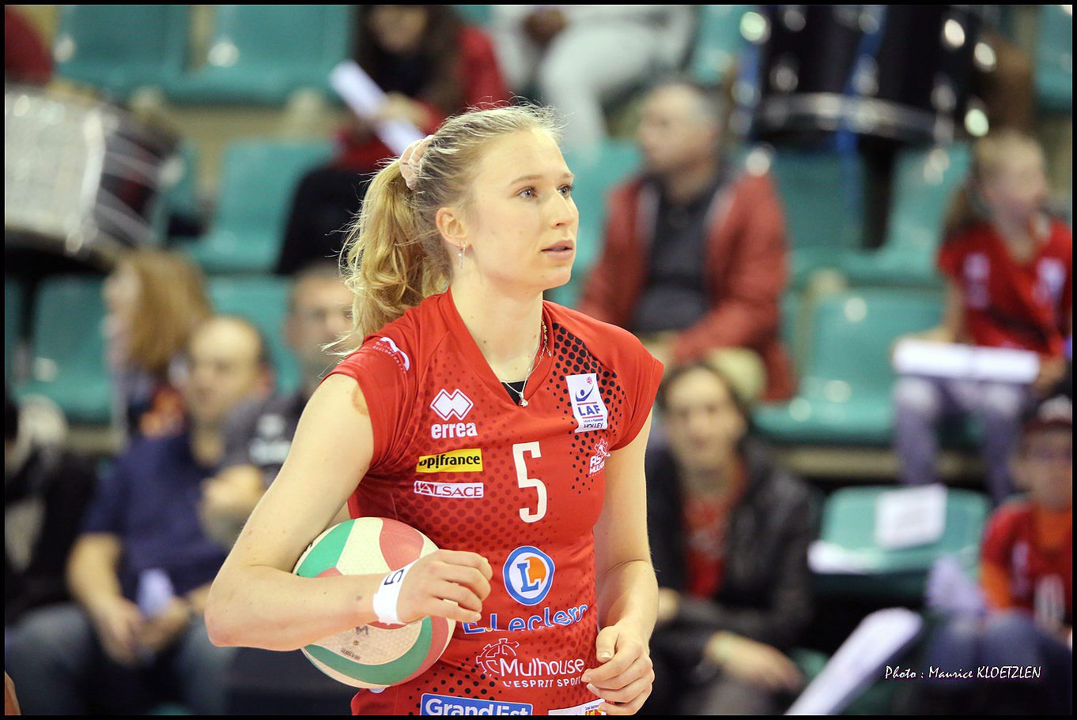
Foto: Maurice Kloetzlen
Über den VC Wiesbaden

Der 1. Volleyball-Club Wiesbaden e.V. wurde 1977 gegründet und ist spezialisiert auf Frauen- und Mädchenvolleyball. Die professionelle Damen-Mannschaft ist seit 2004 ohne Unterbrechung in der
1. Volleyball-Bundesliga vertreten und spielt ihre Heimspiele in der Sporthalle am Platz der Deutschen Einheit, im Herzen der hessischen Landeshauptstadt. Die bislang größten sportlichen Erfolge des VC Wiesbaden sind der Einzug in das DVV-Pokalfinale in der Saison 2012/2013 und 2017/2018 sowie die Deutsche Vizemeisterschaft in der Saison 2009/2010. Auch die erfolgreiche Nachwuchsarbeit ist Teil des VCW. Aktuell bestehen über 30 Nachwuchs-Teams, die in den vergangenen Jahren zahlreiche Titel bei überregionalen Volleyball-Meisterschaften sowie im Beachvolleyball erkämpften. Als Auszeichnung dafür erhielt der VC Wiesbaden im Jahr 2016 das „Grüne Band“ des Deutschen Olympischen Sportbundes (DOSB).
Der VC Wiesbaden ist Lizenzgeber der unabhängigen VC Wiesbaden Spielbetriebs GmbH, die die Erstliga-Mannschaft stellt. Der Verein ist zudem Mitglied der Volleyball Bundesliga (www.volleyball-bundesliga.de) sowie des Hessischen Volleyballverbands (www.hessen-volley.de). Das Erstliga-Team wird präsentiert vom Platin-Lilienpartner ESWE Versorgungs AG (www.eswe.com).
Text- und Bildmaterial stehen honorarfrei zur Verfügung – beim Bild gilt Honorarfreiheit ausschließlich bei Nennung des Fotografen. Weitere Pressemitteilungen und Informationen unter: www.vc-wiesbaden.de

